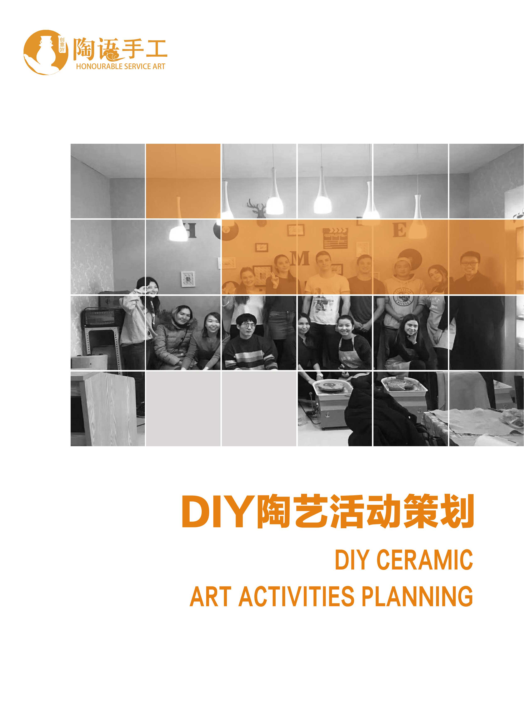

花园路小学陶艺DIY活动
本次活动围绕“家”的主题展开，通过家庭成员之间的合作，共同完成陶艺DIY制作，让客户在动手的同时不仅能体验到快乐，更能认识到家的重要性，促进销售。家是一副重担，家是一份责任，家是我们人生的驿站，是我们生活的乐园，也是我们避风的港湾。家不但能让你享受到人生的快乐，更可以给你前行的勇气和力量。当阳光普照的时候，人们可以无忧无虑地走南闯北，为事业奔波，在商海里遨游，与朋友举杯畅饮…… 对孩子而言，每个孩子就是玩泥高手，这是孩子的天性，那学习陶艺对孩子而言有什么好处呢？
1、带给孩子快乐
玩陶艺能带给孩子快乐。玩泥巴是孩子的天性，在每一个孩子的眼里，世上的万物只分为好玩与不好玩的，而陶艺无疑属于好玩的行列。带给孩子一份快乐的心情是每个爸爸妈妈都希望的，当孩子们通过自由地玩陶艺，随意地糊泥、用力敲打彩陶、捏塑泥块等等所获得的快乐，不正是爸爸妈妈的希望吗?
2、提高幼儿的艺术欣赏力
陶艺是一门综合创作的艺术，培养幼儿的艺术素质，需要经过长期反复的欣赏——操作——再欣赏——再操作的过程。丰富的现实世界是创作灵感的源泉，只有发现才能创造美。正是在这样的培养过程中，幼儿的艺术欣赏能力得到了提高。
3、有利个性发展
学陶艺是手、眼、脑协调互动的过程，孩子的智力发展起源于动作，而学陶艺的过程不仅可以开发孩子的智力，还可以发展他们的感知力、观察力和创造力，提高孩子的动手能力。
陶土是不定型的粘土精灵，任凭孩子怎么捏、揉都会是一件很有特色的作品，而孩子的想象力越是丰富，出现的作品越是充满童趣的美。陶艺制作还需要一定的意志力，因为哪怕完成一条粗线，也要经过搓、磨等等工序，更不说完成一件小作品了。当孩子看到自己的作品被上釉后烧制成彩色的瓷器，一定对自己的动手能力更有信心。
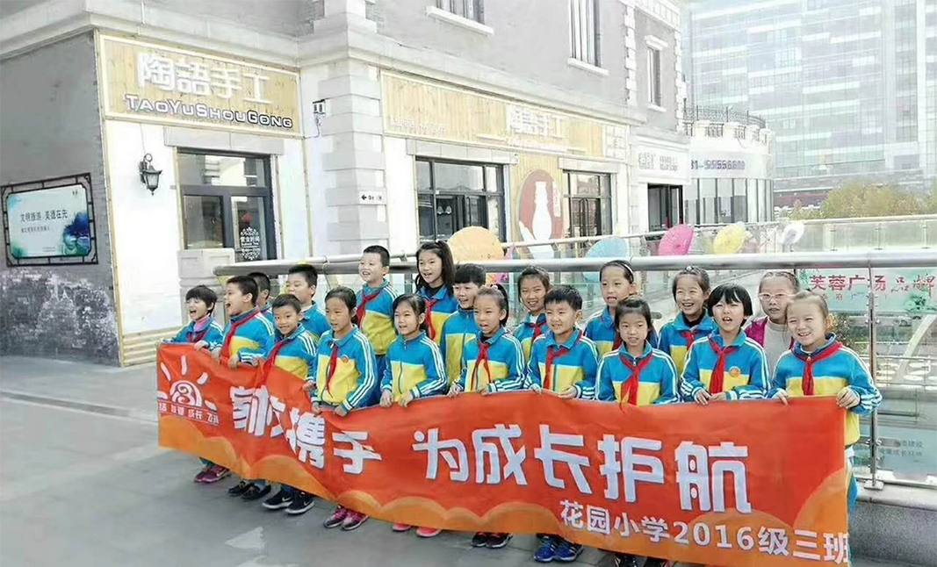
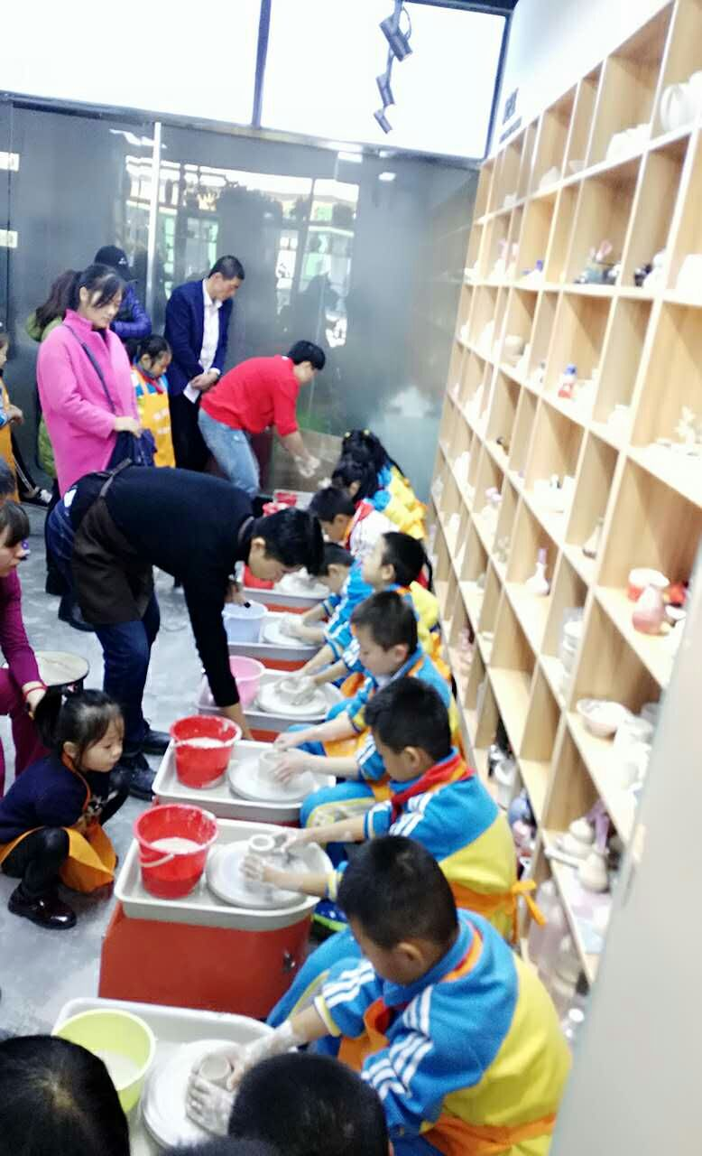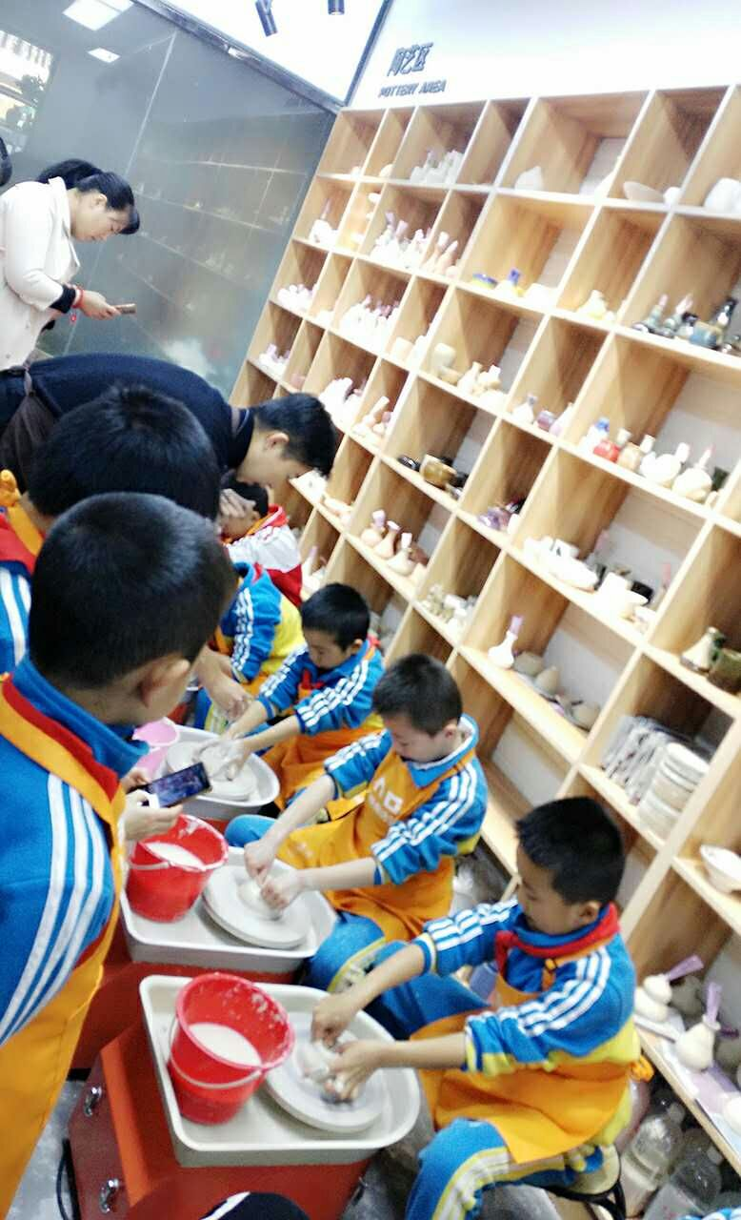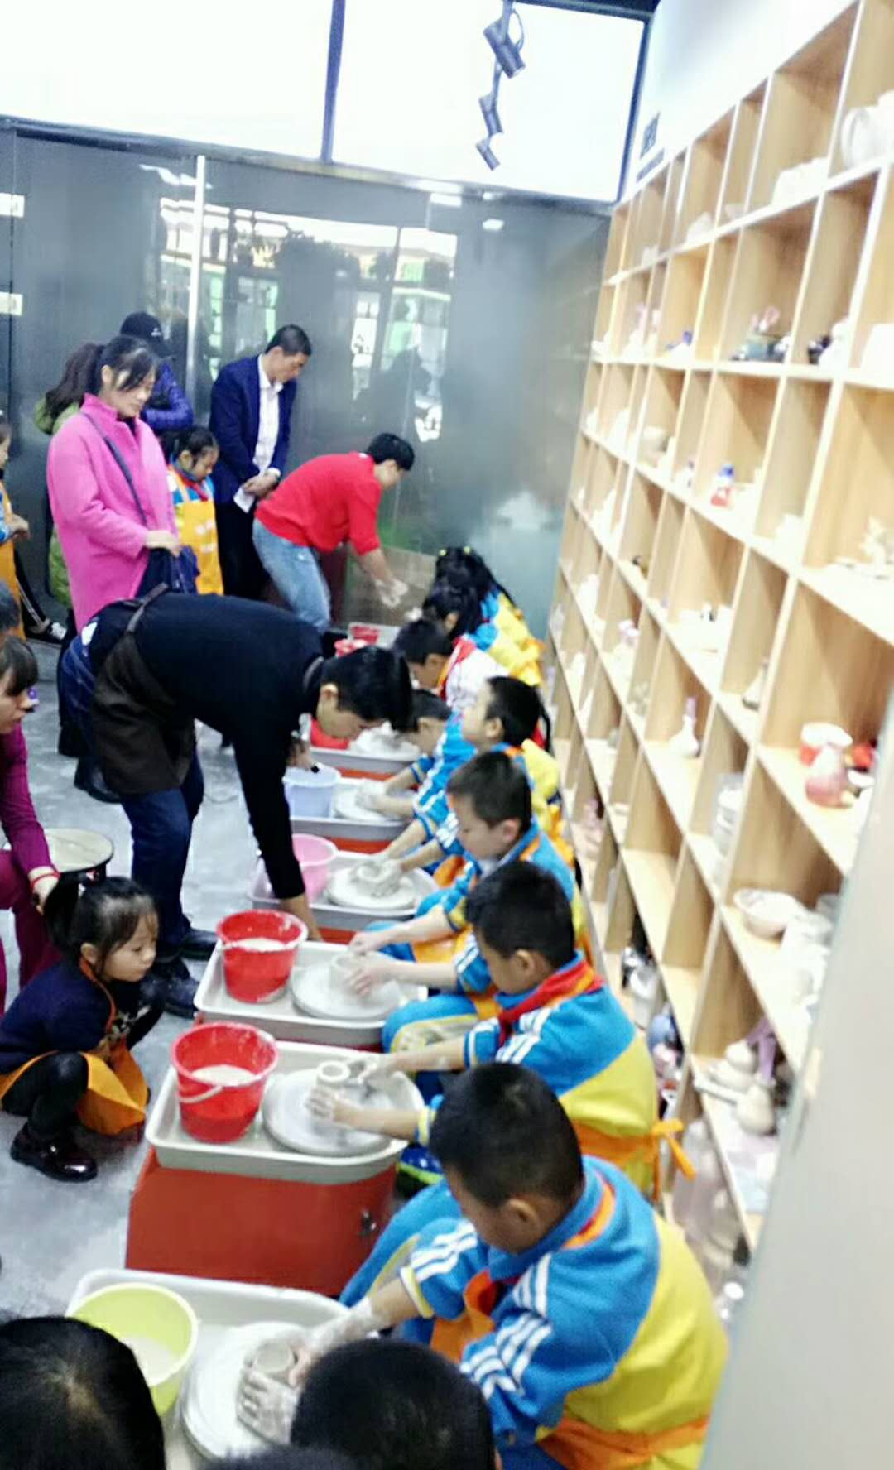

合作单位花园小学2016级三班
(活动来源，家委会家长之前带孩子来店内体验过，感觉对孩子动手，动脑能力，了解传统文化非常有益，学校重视素质教育，特意组织孩子们一起来体验陶艺的魅力）
- 活动目的：
- 通过孩子动手，体验烘焙的乐趣
- 参与充满趣味的陶艺DIY活动，让孩子们一起体验自己动手的乐趣，增进亲子关系。
二、 活动时间： 月 日
三、 活动地点：陶语手工坊泉城路商圈店
四、 活动主题：陶艺DIY
五、 活动对象：花园路小学
六、 活动形式：由专业老师指导，客户亲手制作家庭使用的陶艺作品
七、 活动流程：
时 间 | 活 动 内 容
8:30 | 工作人员到位，各项现场布置完成
9:00—9:30 | 来宾签到
9:30—10:30 | 由老师现场教授陶艺制作流程，并自己亲手制作
10:30—10:50 | 现场评分，评出一二三名
10:50—11:00 | 发放奖品，合影留念
八、 活动物料：
活动物料 | 数 量
瓷泥 | 20份
手工转盘 | 14个
拉坯机 | 5台
板凳 | 10张
辅助工具 | 5套 （水桶，海绵，抹布，木刀，割线）  报纸20张

九 、收费标准
100元每人每件，出场费200元（含两个老师），免费提供3台拉坯机，每多加一台，额外收费200元。不足20人按20人计算，超出人数按每人100计算。

利润分析：100*20=2000 加200出场费 额外加2台拉坯机=400 总计2600
成本：5*20=100 加运费来回50元 电费外场省了

备注：
1.如果合作方式微信等形式联系，一定要把收费标准发对方，让对方确认，保留相关凭证。定价预收1/3
2.具体活动内容，根据合作方情况灵活调整
3.收费标准参考细节：
A:对方单位性质，判断对方实力----自身店的形象也是非常重要的，店面形象不好，合作方会感觉没有实力兑现相关活动，从而影响活动举办。
B:根据人数定，对方付款人是单位还是个体----单位付款价格可以高些，可适当的的赠送来谈合作的人个免费体验卡 -例如保险公司的活动，很多都是保险人自己出钱的，价位可以定低些 ，这话可以直接告诉合作方，咱们给他直接报最低价格。（报价格时自己灵活掌握）
C:做什么项目--- 根据店内项目区分：根据所提供的项目使用工具及所占用员工的多少及时间--项目的复杂程度定-----例如陶艺需要的仪器，工具，老师多，价格要高些。例如软陶，需要的老师少，价格可以低些。例如陶盘彩绘，外场，价格比店内高，因为陶盘容易坏，所以运输费要加些。
店内一般按团购价或者办理会员收费。适当收取包场费。参考店内一天的营业额。及所占用员工的数量时间等。参考合作单位的实力，活动时间来定。0-2000都可以的。
D:活动对象 ----是自己单位员工玩，还是答谢客户玩 来判断对方的消费额。
E活动地点，----出场方式：是来咱们这：分两种收费标准：1.直接办理会员卡
，可锁定客户，多次消费 根据情况可以适当收取包场费。 2.可以按团购价
外场活动要看具体需要外带东西的多少，老师的多少，路程远近等记得加路费，住宿费，餐费，运输费。
F: 活动时间：----是周末还是节假日，是否影响店内生意，周末节假日价格要高些。

DIY陶艺活动策划活动奖品及宣传物料申请单
活动名称 | DIY陶艺亲子活动
主办单位 |  | 负责人
联系人 |  | 联系人电话
观众人数及说明
奖品及宣传物料需求
活动名称 | 奖项设置 |  | 奖品数量 | 奖品标准 | 备注
申请单位其它需求  （横幅） | 注明内容和挂放地点
金额总计
备注

